Những cách đơn giản phòng tránh bệnh ung thư
Ung thư là căn bệnh có nguy cơ tử vong hàng đầu thế giới và là nỗi lo sợ của rất nhiều người. Nhưng bạn hoàn toàn có thể phòng tránh nó bằng những thói quen đơn giản qua chế độ luyện tập và chế độ ăn uống sau.
Duy trì cân nặng hợp lý
Thừa cân làm tăng nguy cơ các loại ung thư như đại tràng, vú, gan, khối u tiền liệt tuyến... Nghiên cứu tại Anh cho thấy khoảng 24.000 trường hợp ung thư mỗi năm tại quốc gia này có thể ngăn chặn nếu mọi người có trọng lượng khỏe mạnh.
Chất béo cơ thể cũng kích thích phản ứng viêm, có thể đóng góp vào sự phát triển của một số bệnh ung thư. Duy trì cân nặng hợp lý cũng có thể giúp giảm nguy cơ bệnh tim và tiểu đường tuýp 2. Để giữ trọng lượng khỏe mạnh, cần cắt giảm chất béo và các thực phẩm có đường, cân đối khẩu phần ăn và cố gắng tập thể dục nhiều hơn.
Tăng cường hoạt động

Hoạt động thể chất thường xuyên giúp tăng cường các hormone khỏe mạnh, tốt cho tim, phổi cũng như làm giảm nguy cơ nhiều loại ung thư. 10 phút tập thể dục mỗi ngày còn giúp tăng cường hệ miễn dịch và tiêu hóa.
Ăn nhiều thực phẩm xanh
Chế độ ăn thực vật bao gồm nhiều rau, trái cây, đậu, ngũ cốc... giảm nguy cơ ung thư miệng, cổ họng, thực quản, dạ dày, phổi... Chúng cũng chứa các chất phytochemical, bảo vệ các tế bào trong cơ thể khỏi hư hại dẫn đến ung thư. Hơn nữa, rau xanh và trái cây chứa ít calo, giúp duy trì trọng lượng khỏe mạnh. Chất xơ được tìm thấy trong ngũ cốc, bánh mì, mì ống cũng làm giảm nguy cơ ung thư ruột.
Hạn chế uống rượu

Rượu có mối liên hệ với các loại ung thư miệng, cổ họng, thực quản, gan, ruột và ung thư vú. Các chuyên gia hàng đầu khuyên tránh uống rượu càng nhiều càng tốt để giúp ngăn ngừa ung thư. Nam giới không nên uống quá hai ly và phụ nữ nên uống không quá một ly thức uống có cồn mỗi ngày.
Rượu đặc biệt có hại khi kết hợp với thuốc. Có bằng chứng cho rằng việc tiêu thụ 2 ly rượu mỗi ngày giảm nguy cơ phát triển ung thư thận song làm tăng nguy cơ các ung thư khác nên không được khuyến khích.
Cắt giảm muối
Muối có thể làm tăng hương vị bữa ăn nhưng nó cũng làm tăng nguy cơ huyết áp cao và ung thư dạ dày. Các nhà khoa học tin rằng muối có liên quan đến bệnh ung thư vì làm tổn hại niêm mạc của dạ dày. Để giảm muối nên hạn chế để chúng ra bàn ăn, dùng các gia vị thay thế như rau thơm, tỏi, chanh. Sử dụng thịt tươi để nấu nướng thay vì các loại thịt chế biến mặn như thịt xông khói, thịt ướp muối và một số xúc xích.
Hạn chế xúc xích và thịt lợn muối xông khói
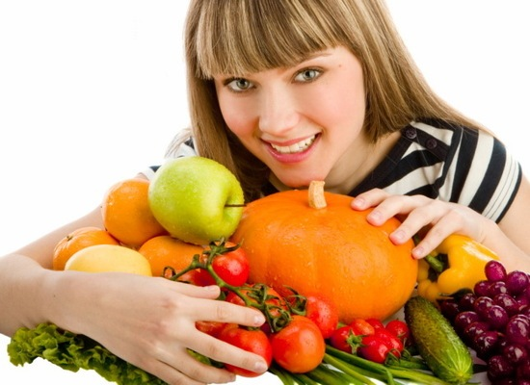
Lượng muối và các hợp chất trong thịt đỏ có thể gây hại niêm mạc ruột, làm tăng nguy cơ ung thư ruột. Những người ăn nhiều thịt đỏ cũng thường có xu hướng ăn ít các thực phẩm thực vật.
Quỹ Nghiên cứu Ung thư Thế giới khuyên mọi người nên hạn chế thịt đỏ như bò, lợn, cừu. Đây là nguồn thực phẩm chứa các chất dinh dưỡng phong phú như protein, sắt và kẽm nên có thể sử dụng khoảng 500 g một tuần để cân bằng chế độ ăn uống.
Nên ăn càng ít càng tốt giăm bông, thịt xông khói và xúc xích vì những thực phẩm này khi phơi, muối thường được thêm chất bảo quản có thể gây ung thư. Thịt có thể thay thế bằng các loại đậu, như đậu xanh hoặc đậu lăng.
Tiết giảm thực phẩm giàu năng lượng
Ăn nhiều thực phẩm giàu năng lượng như khoai tây chiên, thức ăn nhanh, thức uống có ga, nước tăng lực... làm tăng nguy cơ thừa cân, béo phì dẫn đến ung thư.
Nước ép trái cây tự nhiên cũng có rất nhiều đường, vì vậy tốt nhất không nên uống nhiều hơn một ly mỗi ngày, các chuyên gia khuyên. Nên thay thế bằng trà không đường hoặc cà phê.
Không lạm dụng vitamin
Bổ sung viên vitamin, khoáng chất với liều cao có thể gây tổn hại sức khỏe. Các chuyên gia khuyến cáo, thực hiện chế độ ăn uống lành mạnh là cách tốt nhất để bổ sung vitamin thay vì lạm dụng thuốc. Chỉ trong một số trường hợp cần thiết như phụ nữ cố gắng thụ thai, phụ nữ mang thai, cho con bú, trẻ sơ sinh, người già yếu, người bệnh... mới cần được cân nhắc sử dụng.
Cho con bú
Cho con bú giúp các bà mẹ cân bằng trọng lượng nhanh chóng và giảm nguy cơ ung thư vú. Nó làm giảm mức độ của một số hormone liên quan đến ung thư trong cơ thể người mẹ. Ngoài ra nên cho con bú sữa mẹ hoàn toàn trong 6 tháng đầu để trẻ nhận được nguồn dưỡng chất tốt nhất. Trẻ bú mẹ sẽ có hệ miễn dịch khỏe mạnh, giảm nguy cơ tiêu chảy, táo bón, nhiễm trùng... và ít khả năng trở thành người thừa cân, béo phì sau này so với trẻ được nuôi bằng sữa bột.
Không hút thuốc lá
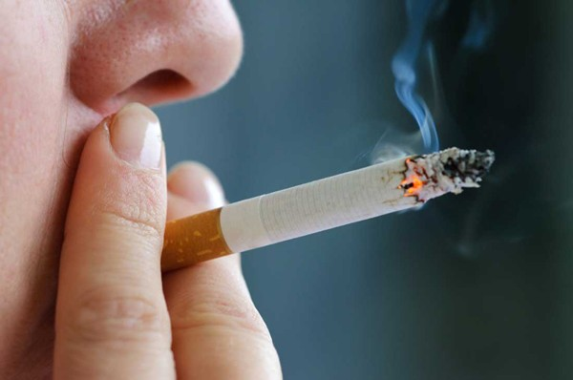
Bỏ hút thuốc là điều quan trọng nhất mà một người có thể làm để giảm thiểu nguy cơ ung thư. Một trong hai người hút thuốc sẽ chết vì một căn bệnh liên quan đến hút thuốc lá. Nó gây ra khoảng 90% của bệnh ung thư phổi và ung thư ở nhiều bộ phận khác của cơ thể, bao gồm cả miệng, môi, cổ họng, thanh quản, thực quản, bàng quang, thận, gan, dạ dày, tuyến tụy...

